Abstract

Modul ini adalah panduan singkat yang dirancang untuk memberikan pemahaman awal tentang penggunaan mikrokontroler STM32, khususnya melalui STM32F4 Discovery Board. Peserta akan diajak untuk memahami dasar-dasar arsitektur STM32, konfigurasi perangkat keras, pemrograman perangkat lunak, dan dasar debugging.

TraiER modul arm discovery stm32f407

Elang Cahya Samudra (4121600027) Ahmad Doni Prasetiyo (4121600030)

Final System and Team Personnel (Insert Pictures)

Modul ini adalah panduan singkat yang dirancang untuk memberikan pemahaman awal tentang penggunaan mikrokontroler STM32, khususnya melalui STM32F4 Discovery Board. Peserta akan diajak untuk memahami dasar-dasar arsitektur STM32, konfigurasi perangkat keras, pemrograman perangkat lunak, dan dasar debugging.

Modul ini memberikan pengantar yang komprehensif tentang fitur-fitur STM32F4, memungkinkan peserta untuk merancang dan mengembangkan proyek-proyek sederhana. Dengan demikian, modul ini mempersiapkan peserta untuk memahami penggunaan praktis mikrokontroler STM32 dalam berbagai aplikasi.

Abstrak ini memberikan gambaran singkat tentang isi modul, yang bertujuan memberikan pemahaman awal kepada peserta tentang penggunaan mikrokontroler STM32 melalui STM32F4 Discovery Board. Modul ini dirancang untuk memperkenalkan peserta pada dasar-dasar pengembangan dengan STM32 dan menginspirasi mereka untuk melanjutkan eksplorasi lebih lanjut dalam penggunaan mikrokontroler ini.

Table of Contents

1 Introduction and Initial Analysis 2

1.1 Project Context 2

1.2 Initial Thought Process 2

2 Requirement Analysis and Specification 2

2.1 User Requirements 2

2.2 System Requirements 2

2.3 Tools and Technologies 2

3 Conceptual Design 2

3.1 System Architecture 2

3.2 Interface Design 2

3.3 Control Algorithm Design 3

4 Detailed Design and Development 3

4.1 Component Design 3

4.2 Coding and Implementation 3

4.3 Integration 3

4.4 Unique Features 3

5 Testing, Evaluation, and Optimization 3

5.1 Testing Strategy 3

5.2 Performance Evaluation 3

5.3 Optimization 3

6 Collaboration and Project Management 3

6.1 Teamwork Dynamics 3

6.2 Project Management 3

7 Conclusion and Reflection 3

7.1 Project Summary 3

7.2 Future Work 3

7.3 Personal and Group Reflections 3

8 Appendices 4

8.1 Bill of Materials 4

8.2 Electrical Wiring and System Layout 4

8.3 Code Repository 4

8.4 Additional Documentation 4

9 References 4

# 1 Introduction and Initial Analysis

## 1.1 Project Context

Latar belakang seorang trainer modul ARM STM32F407 melibatkan pemahaman yang mendalam tentang mikrokontroller ARM Cortex-M yang digunakan dalam STM 32,serta kemampuan untuk medesain,mengembangkan, dan mengajar materi pelatihan yang relvan.Trainer modul ARM STM32F407 sangat penting dan diperlukan karena menyediakan manfaat dan fungsi yang diperlukan Pendidikan dan pelatihan serta pengembangan pengetahuan.Rumusan masalah pada modul bisa melibatkan beberapa aspek yang ingin diteliti,tujuannya adalah untuk memastikan dapat memahami dan menguasai konsep serta aplikasi praktis yang relvan dengan perangkat keras dan perangkat lunak yang terkait dengan STM32F407 yang kedepannya dapat mendorong inovasi dengan proyek yang ada.

## 1.2 Initial Thought Process

**Langkah 1: Brainstorming**

* **Tujuan:** Mendapatkan gagasan awal untuk modul STM32 yang akan dikembangkan.
* **Langkah-langkah:**
  + Membentuk tim yang terdiri dari ahli STM32 dan pengajar.
  + Mengidentifikasi target audiens dan kebutuhan mereka.
  + Mendorong anggota tim untuk menghasilkan gagasan kreatif tentang topik, konten, dan metode pengajaran yang mungkin.
* **Tantangan:**
  + Kemungkinan adanya banyak ide yang berbeda, sehingga perlu seleksi ide yang paling relevan dan efektif.
  + Memastikan bahwa ide-ide yang dihasilkan sesuai dengan tujuan dan target audiens modul.

**Langkah 2: Ide Awal**

* **Tujuan:** Mengembangkan ide-ide awal menjadi konsep modul yang lebih terinci.
* **Langkah-langkah:**
  + Evaluasi ide-ide dari tahap brainstorming dan pilih yang paling menarik.
  + Tentukan tujuan dan hasil pembelajaran yang diharapkan.
  + Perancangan struktur modul, termasuk topik, subtopik, dan urutan materi.
  + Tentukan metode pengajaran yang akan digunakan, seperti demo, tugas praktikum, dan studi kasus.
* **Tantangan:**
  + Menentukan konsep yang paling efektif dan sesuai dengan kebutuhan peserta pelatihan.
  + Memastikan bahwa modul memiliki struktur yang logis dan memadai.

**Langkah 3: Pengambilan Keputusan**

* **Tujuan:** Memilih ide modul yang akan dikembangkan dan menentukan rincian pelaksanaan.
* **Langkah-langkah:**
  + Membandingkan ide-ide yang mungkin dengan kriteria seperti relevansi, kompleksitas, dan potensi dampak.
  + Menetapkan anggaran, sumber daya, dan jadwal proyek.
  + Mengatur peran dan tanggung jawab tim.
* **Tantangan:**
  + Memastikan bahwa anggaran dan sumber daya yang tersedia memadai untuk mengembangkan modul.
  + Mengatasi potensi hambatan dalam pelaksanaan, seperti kurangnya sumber daya atau perubahan kebijakan.

**Analisis Potensi Tantangan dan Peluang:**

* **Tantangan:**
  + Terbatasnya sumber daya keuangan, teknis, dan manusia.
  + Perubahan dalam teknologi STM32 yang memerlukan pembaruan modul.
  + Kemungkinan ketidakcocokan antara konten modul dengan perubahan kebutuhan pasar atau industri.
* **Peluang:**
  + Pengembangan modul yang sesuai dengan kebutuhan pasar dan industri yang terus berkembang.
  + Peluang untuk meningkatkan citra dan reputasi melalui penyediaan modul pelatihan yang berkualitas tinggi.
  + Potensi untuk menjalin kemitraan dengan perusahaan-perusahaan yang menggunakan STM32 dalam proyek-proyek mereka.

Setelah proses brainstorming, ide awal, dan pengambilan keputusan selesai, tim pengembangan modul dapat melanjutkan dengan proses desain, penulisan konten, pengujian, dan pengembangan modul secara konkret. Selama proses ini, penting untuk tetap fleksibel dan siap untuk mengatasi tantangan yang mungkin muncul, sambil memanfaatkan peluang untuk memberikan manfaat yang maksimal bagi pengguna modul.

# 2 Requirement Analysis and Specification

## 2.1 User Requirements

**1. Tipe Aplikasi:**

* Jenis aplikasi yang akan dikembangkan sangat mempengaruhi persyaratan pengguna. Apakah ini adalah aplikasi perangkat medis, otomasi industri, sistem kendali kendaraan,

**2. Antarmuka Pengguna Grafis (GUI):**

* Resolusi Layar: Tentukan resolusi layar yang dibutuhkan untuk menampilkan informasi dengan jelas. Ini dapat berkisar dari layar monokrom dengan resolusi rendah hingga layar berwarna tinggi.
* Ukuran Layar: Pertimbangkan ukuran layar yang cocok untuk aplikasi Anda.
* Jenis Layar: Pilih jenis layar yang sesuai, seperti LCD TFT, OLED, atau layar lainnya.
* Keperluan Sentuhan: Apakah aplikasi memerlukan layar sentuh atau penggunaan input eksternal?
* Warna dan Gradien: Keperluan warna dan gradien untuk elemen GUI.
* Kecepatan Pembaruan: Tentukan seberapa sering GUI perlu diperbarui.

**3. Sistem Kendali:**

* Jumlah Input/Output (I/O): Tentukan jumlah input dan output yang diperlukan untuk mengendalikan perangkat keras atau sistem eksternal.
* Jenis Input/Output: Tentukan jenis I/O, seperti digital, analog, PWM, atau komunikasi nirkabel.
* Resolusi Analog: Jika diperlukan, tentukan resolusi ADC (Analog-to-Digital Converter) yang diperlukan.
* Kecepatan Kontrol: Tentukan kecepatan pengambilan data dan respons sistem yang dibutuhkan.
* Pengendali Motor: Jika sistem melibatkan motor, pertimbangkan tipe motor dan pengendali yang dibutuhkan.

**4. Sumber Daya Perangkat Keras:**

* Daya Listrik: Tentukan persyaratan daya listrik yang diperlukan untuk operasi perangkat keras, termasuk antarmuka pengguna dan sistem kendali.
* Sumber Daya: Pertimbangkan sumber daya yang tersedia dan metode penyediaan daya, seperti baterai atau sumber daya listrik konstan.

**5. Keamanan:**

* Persyaratan keamanan data, terutama jika aplikasi melibatkan data sensitif.
* Mekanisme keamanan fisik jika diperlukan.

**6. Konektivitas:**

* Jika sistem memerlukan konektivitas jaringan atau komunikasi dengan perangkat lain, pertimbangkan protokol komunikasi yang sesuai (misalnya, Wi-Fi, Bluetooth, MQTT).

**7. Lingkungan Operasi:**

* Lingkungan fisik di mana sistem akan digunakan, seperti suhu, kelembaban, getaran, atau elemen lingkungan lainnya.

**8. Kebutuhan Perangkat Lunak:**

* Sistem operasi yang diperlukan (RTOS, Linux, dsb.).
* Perangkat lunak aplikasi, seperti perpustakaan GUI, perangkat lunak kontrol, dan bahasa pemrograman yang sesuai.

**9. Ketersediaan Sumber Daya Manusia:**

* Persyaratan sumber daya manusia, seperti pengetahuan dan keterampilan dalam pengembangan GUI dan sistem kontrol STM32

## 2.2 System Requirements

1. **Sistem Perangkat Keras (Hardware System):**
   * **Mikrokontroler STM32F4 Discovery Board:** Ini adalah komponen inti yang digunakan dalam modul pelatihan. Trainer modul STM32F4 Discovery biasanya akan dilengkapi dengan beberapa Discovery Board untuk eksperimen yang beragam.
   * **Sensor dan Modul Pendukung:** Anda dapat menyertakan berbagai sensor dan modul tambahan, seperti sensor suhu, akselerometer, modul komunikasi (misalnya, Wi-Fi atau Bluetooth), dan perangkat keras lain yang relevan untuk eksperimen.
   * **Komponen Elektronik:** Misalnya, LED, resistor, kapasitor, dan komponen dasar lainnya yang diperlukan untuk merancang rangkaian eksperimen.
2. **Sistem Perangkat Lunak (Software System):**
   * **Lingkungan Pengembangan Perangkat Lunak (IDE):** Anda memerlukan perangkat lunak pengembangan yang kompatibel dengan mikrokontroler STM32F4. Contoh IDE yang umum digunakan adalah Keil, STM32CubeIDE, atau platform lain yang sesuai.
   * **STM32CubeMX:** Alat ini memungkinkan pemodelan perangkat keras, konfigurasi perangkat keras, dan menghasilkan kode inisialisasi perangkat keras.
   * **Bibliotek Perangkat Lunak:** Dalam beberapa kasus, Anda mungkin perlu mengembangkan atau menggunakan berbagai perpustakaan perangkat lunak yang mendukung fungsionalitas yang berbeda, seperti komunikasi nirkabel, komunikasi serial, atau pengolahan data.
   * **Debugger/Programmer:** Perangkat keras atau perangkat lunak yang diperlukan untuk pemrograman dan debugging STM32F4.
3. **Dokumentasi dan Materi Pelatihan:**
   * **Modul Pelatihan:** Modul pelatihan yang berisi materi teori, petunjuk langkah demi langkah, dan tugas praktikum.
   * **Dokumentasi Teknis:** Panduan pengguna untuk mikrokontroler, sensor, dan modul pendukung lainnya.
   * **Contoh Proyek:** Proyek-proyek contoh yang dapat membantu peserta memahami penggunaan praktis dari STM32F4 dalam berbagai aplikasi.
4. **Komponen Fisik Tambahan:**
   * **Komputer atau Laptop:** Diperlukan untuk mengoperasikan perangkat lunak pengembangan dan melakukan pemrograman serta debugging pada STM32F4.
   * **Alat Pengukuran:** Alat pengukuran seperti oscilloscope, multimeter, dan alat lainnya mungkin dibutuhkan untuk eksperimen dan pemecahan masalah.
5. **Fasilitas Pelatihan:**
   * Ruang pelatihan yang sesuai dengan fasilitas listrik dan konektivitas internet yang memadai.
   * Alat tambahan seperti proyektor atau layar komputer untuk presentasi dan demonstrasi.

## 2.3 Tools and Technologies

**Software:**

STM Cube IDE / MX

Keil uVision5

**Hardware:**

STM 32 Cortex-M4

STM32F407VGT6

Modul MicroSD Card WaveShare

LCD 16x2 i2C

**Perangkat lain yang digunakan:**

ST-LINK/V2

Kabel Jumper

Laptop/Pc

## 2.4 Target specification

Tabel 1. Tabel caption.

|  |  |  |  |
| --- | --- | --- | --- |
| Feature | Description | Measurement Metric | Target Value |
| Akses Blink LED | Dalam percobaan kami Dapat menyalakan 4 LED pada STM32  yang berada pada PIN out 12,13,14, dan 15. | - | Dapat menyalakan LED secara bergantain |
| Akses Push button | Dalam percobaan yang dilakukan dengan menekan push button dengan pin 1 Input dan pin 12 sebagai output | - | Ketika ditekan push button maka LED/output akan menyala |
| Akses SDIO | Percobaan yang dilakukan dengan SDIO adalah mencoba membaca pesan dari kartu SD yang telah diinputkan pada | - | Ketika program terbaca dan terdeteksi pada saat pembacaan kartu SD |
| Akses Modul LCD | Konfigurasi pin STM32F407 dengan STMCube MX dan STMCube IDE kemudian diintegrasikan dengan LCD | - | Layar dapat menyala dan membentuk sebuah tema ataupun gambar |
| Integrasi 3 Modul SDIO,LCD i2C,Bluetooth |  |  | Dapat Membuat Sistem diantara 3 modul yang digunakan |

# 3 Conceptual Design

## 3.1 System Architecture

Arsitektur sistem STM32F407 melibatkan penggunaan mikrokontroler ARM Cortex-M4 yang kuat, seperti STM32F407, yang berperan dalam mengontrol dan memantau berbagai komponen dalam sistem. Sebagai contoh, kita dapat mengilustrasikan arsitektur sistem tingkat tinggi yang melibatkan penggunaan STM32F407 dalam aplikasi tertentu seperti pengendalian perangkat IoT atau sistem kontrol embedded.

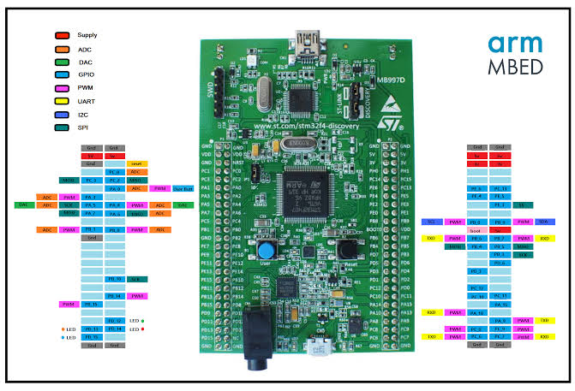

**Gambar 3.1** STM32F407VGT6

**Ilustrasi Arsitektur Sistem Tingkat Tinggi dengan STM32F407:**

1. **Antarmuka Pengguna (GUI):**
   * **Tampilan LED dan LCD:** STM32F407 dapat terhubung ke elemen antarmuka seperti LED atau layar LCD untuk menampilkan informasi atau menerima masukan.
   * **Tombol dan Pemancar:** Elemen-elemen input seperti tombol dan pemancar (sensor) dapat berinteraksi langsung dengan STM32F407.
2. **Lapisan Presentasi:**
   * **Front-End Components (STM32CubeIDE):** STM32CubeIDE dapat digunakan untuk menghasilkan kode konfigurasi dan inisialisasi untuk perangkat keras STM32F407, termasuk pengaturan pin, clock, dan periferal lainnya.
3. **Logika Aplikasi:**
   * **Logika Kontrol (Program STM32):** Kode program yang dijalankan pada STM32F407 mengandung logika kontrol. Ini mungkin mencakup pengaturan IO, pemrosesan data dari sensor, dan tindakan responsif terhadap input pengguna.
4. **Back-End Services (STM32 HAL Library):**
   * **STM32 HAL Library:** Library ini menyediakan antarmuka tingkat tinggi (HAL) untuk berbagai periferal di STM32F407. Ini mempermudah akses ke fitur-fitur perangkat keras seperti komunikasi serial, PWM, dan lainnya.
5. **Komunikasi Antar-Komponen:**
   * **UART, SPI, I2C:** STM32F407 mendukung berbagai protokol komunikasi seperti UART, SPI, dan I2C, yang dapat digunakan untuk berkomunikasi dengan komponen eksternal atau sensor.
6. **Keamanan dan Otorisasi:**
   * **Fitur Keamanan STM32F407:** Fitur keamanan bawaan pada STM32F407, seperti pelindung memori dan enkripsi perangkat keras, dapat memberikan lapisan keamanan tambahan pada sistem.
7. **Manajemen Kesalahan dan Logging:**
   * **Penanganan Kesalahan:** Kode program di STM32F407 dapat mengimplementasikan rutin penanganan kesalahan, dan STM32 juga dapat memancarkan sinyal kesalahan melalui komunikasi serial atau indikator LED.
   * **Logging:** Jika memungkinkan, STM32F407 dapat mengirim log melalui komunikasi serial untuk pemantauan atau memori logging jika diperlukan.
8. **Integrasi Eksternal:**
   * **Sensor dan Modul Eksternal:** STM32F407 dapat terhubung dengan berbagai sensor dan modul eksternal melalui interface seperti I2C atau SPI, memungkinkan sistem untuk mengambil data dari lingkungan eksternal.
9. **Skalabilitas dan Kinerja:**
   * **Optimasi Kode dan Kinerja:** Kode program di STM32F407 dapat dioptimalkan untuk kinerja dan konsumsi daya yang lebih baik. Pengaturan clock dan siklus kerja juga dapat disesuaikan untuk meningkatkan efisiensi.
10. **Pengelolaan Versi dan Pembaruan:**
    * **Pemrograman dan Debugging:** Pengembangan dan pemrograman STM32F407 dapat dilakukan menggunakan berbagai IDE seperti Keil atau STM32CubeIDE. Pembaruan firmware dapat dilakukan melalui antarmuka yang sesuai, seperti USB.

## 3.2 Interface Design

**Sketsa Desain Awal GUI untuk STM32F407**

Berikut adalah sketsa desain awal GUI untuk STM32F407:

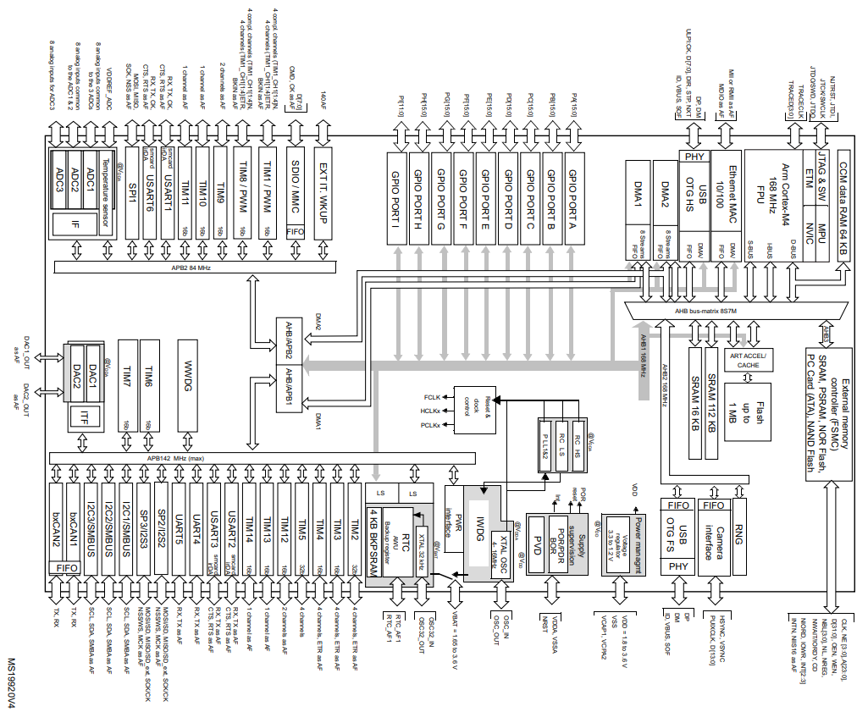

**Gambar 3.** STM32F4VGT6 *Block Diagram*

Prosesor Arm Cortex-M4 dengan FPU merupakan generasi terbaru dari prosesor Arm untuk sistem tertanam. Ini dikembangkan untuk menyediakan platform berbiaya rendah yang memenuhi kebutuhan implementasi MCU, dengan jumlah pin yang berkurang dan konsumsi daya yang rendah memberikan kinerja komputasi yang luar biasa dan respons tingkat lanjut terhadap interupsi. Prosesor RISC Arm Cortex-M4 32-bit dengan FPU menghadirkan efisiensi kode yang luar biasa, memberikan kinerja tinggi yang diharapkan dari inti Arm dalam ukuran memori biasanya terkait dengan perangkat 8 dan 16-bit. Prosesor mendukung serangkaian instruksi DSP yang memungkinkan pemrosesan sinyal yang efisien dan eksekusi algoritma yang kompleks. FPU presisi tunggal (floating point unit) mempercepat pengembangan perangkat lunak dengan menggunakan alat pengembangan metabahasa, sambil menghindari kejenuhan. Keluarga STM32F405xx dan STM32F407xx kompatibel dengan semua alat dan perangkat lunak Arm. Gambar 3.2  menunjukkan diagram blok umum dari keluarga STM32F40xxx.

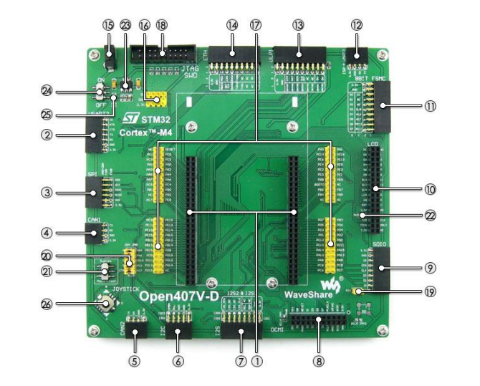

**Gambar 3.3** *Layout view of the* Open407V-D *development board*

**Kesimpulan**

Sketsa desain awal GUI untuk STM32F407 ini memberikan gambaran umum tentang interaksi dan pengalaman pengguna untuk perangkat ini. Sketsa ini dapat digunakan sebagai titik awal untuk pengembangan GUI yang lebih lengkap.

## 3.3 Control Algorithm Design

Garis besar desain algoritma kontrol dan alur kerja pemrosesan data pada STM32F407:

### **Algoritma Kontrol:**

1. **Inisialisasi:**
   * Lakukan inisialisasi awal mikrokontroler STM32F407, termasuk konfigurasi pin, clock, periferal, dan variabel kontrol.
2. **Loop Utama:**
   * Masuk ke loop utama yang akan dijalankan terus-menerus.
   * Baca input dari sensor, antarmuka pengguna, atau sumber input lainnya.
3. **Pemrosesan Input:**
   * Validasi dan olah input, termasuk filtrasi data jika diperlukan.
   * Lakukan konversi data analog ke digital jika ada sensor analog yang digunakan.
4. **Logika Kontrol:**
   * Implementasikan logika kontrol sesuai dengan kebutuhan aplikasi.
   * Ambil keputusan berdasarkan data masukan dan kondisi sistem.
   * Tentukan aksi atau pengaturan yang diperlukan.
5. **Pemantauan Status:**
   * Monitor status sistem dan kondisi lingkungan.
   * Tanggapi perubahan status dan kondisi dengan mengupdate variabel kontrol.
6. **Output:**
   * Kirim output ke perangkat luar, seperti menyalakan atau mematikan perangkat, menggerakkan motor, atau mengirim data ke antarmuka pengguna.
   * Update output secara berkala sesuai dengan logika kontrol.
7. **Kontrol Berbasis Waktu (Opsional):**
   * Jika diperlukan, implementasikan kontrol berbasis waktu menggunakan timer atau counter.
   * Sesuaikan kontrol berdasarkan interval waktu atau jadwal tertentu.
8. **Penanganan Kesalahan (Opsional):**
   * Tanggapi dan tangani kesalahan yang mungkin terjadi selama operasi.
   * Aktifkan mekanisme pemulihan atau alarm jika diperlukan.

### **Alur Kerja Pemrosesan Data:**

1. **Baca Sensor atau Input Eksternal:**
   * Gunakan periferal STM32F407 seperti ADC (Analog-to-Digital Converter) atau GPIO untuk membaca input dari sensor atau antarmuka eksternal.
2. **Konversi dan Pemrosesan Data:**
   * Lakukan konversi data jika perlu (misalnya, konversi analog ke digital).
   * Proses data sesuai dengan kebutuhan aplikasi, seperti filtering atau normalisasi.
3. **Penyimpanan Data (Opsional):**
   * Simpan data ke dalam variabel atau buffer jika diperlukan untuk pemrosesan lebih lanjut atau penyimpanan jangka panjang.
4. **Pemrosesan Data Lebih Lanjut:**
   * Terapkan pemrosesan data lebih lanjut berdasarkan persyaratan aplikasi, seperti pengolahan sinyal, analisis data, atau ekstraksi fitur.
5. **Komunikasi Data (Opsional):**
   * Komunikasikan data hasil pemrosesan, jika perlu, melalui antarmuka komunikasi seperti UART, SPI, atau I2C.
6. **Output atau Aksi Selanjutnya:**
   * Gunakan data hasil pemrosesan untuk mengambil keputusan atau memicu tindakan selanjutnya, seperti mengatur logika kontrol atau menghasilkan output ke perangkat luar.

Catatan:

Pastikan untuk mengoptimalkan kode Anda untuk platform STM32F407, mempertimbangkan keterbatasan sumber daya seperti RAM dan kecepatan CPU.Gunakan STM32CubeMX dan STM32 HAL Library untuk memudahkan konfigurasi perangkat keras dan pengembangan perangkat lunak.Berikan penanganan kesalahan dan mekanisme pemantauan untuk membantu debugging dan pemeliharaan sistem.

# 4 Detailed Design and Development

## 4.1 Component Design

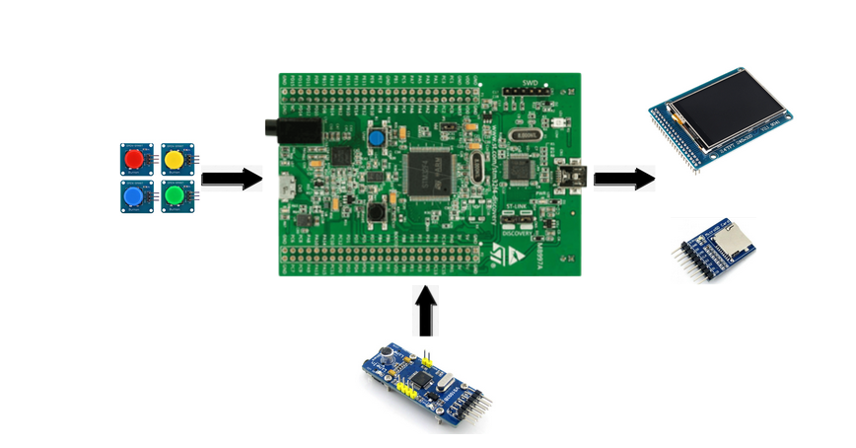

1. **Mikrokontroler STM32F407:**

Merupakan inti dari sistem, menangani kontrol keseluruhan dan menjalankan perangkat lunak.**Fungsionalitas:** Menyediakan prosesor ARM Cortex-M4, modul memori, GPIO, periferal komunikasi, dan banyak lagi.

1. **Periferal GPIO (General-Purpose Input/Output):**

Pin yang dapat dikonfigurasi untuk berbagai fungsi.**Fungsionalitas:** Menghubungkan mikrokontroler dengan berbagai perangkat dan sensor.

1. **Periferal Komunikasi (USART, SPI, I2C):**

Modul untuk komunikasi serial dan paralel.**Fungsionalitas:** Mendukung komunikasi dengan perangkat eksternal seperti sensor, modul komunikasi, atau perangkat lainnya.

## 4.2 Coding and Implementation

<https://drive.google.com/drive/folders/14a3lJt5fNdWRCQO529lBCQ4YjRlz77J9?usp=sharing>

## 4.3 Integration

* **Modul SDIO (MicroSD Card):**
  + Modul SDIO digunakan sebagai penyimpanan untuk menyimpan file rekaman audio. Pengintegrasian dimulai dengan inisialisasi modul SDIO pada tahap awal program.
  + Saat tombol start ditekan, sistem memastikan bahwa modul SDIO siap untuk menyimpan file rekaman.
  + Setelah proses rekaman selesai (tombol stop ditekan), data rekaman disimpan ke dalam file pada modul SDIO. Pengintegrasian ini membutuhkan manajemen file dan transfer data yang efisien.
* **Modul Bluetooth :**
  + Modul VS1003B bertanggung jawab atas perekaman audio. Integrasi dimulai dengan inisialisasi modul ini dan konfigurasi untuk memulai perekaman.
  + Saat tombol start ditekan, sistem mengaktifkan modul VS1003B untuk memulai perekaman audio. Data audio yang direkam diarahkan ke proses penyimpanan pada modul SDIO.
  + Setelah tombol stop ditekan, modul VS1003B dihentikan dan data rekaman audio disiapkan untuk disimpan.
* **LCD TFT HY32C:**
  + LCD TFT HY32C digunakan sebagai antarmuka pengguna untuk memberikan informasi visual tentang status sistem.
  + Pada tahap awal, LCD menampilkan pesan "Press Start Button" untuk memberi petunjuk pengguna.
  + Saat tombol start ditekan, LCD akan menampilkan pesan "Recording..." untuk memberitahu pengguna bahwa proses perekaman audio sedang berlangsung.
  + Setelah tombol stop ditekan, LCD akan menampilkan pesan "Finish Record" untuk menandakan bahwa proses rekaman telah selesai dan file rekaman telah disimpan.
* **Tombol Start dan Stop:**
  + Tombol start dan stop bertindak sebagai input pengguna untuk mengendalikan sistem.
  + Saat tombol start ditekan, sistem akan memulai proses perekaman audio dengan modul VS1003B dan menampilkan pesan di LCD.
  + Tombol stop berfungsi untuk menghentikan proses perekaman dan menyimpan file rekaman ke dalam modul SDIO.
* **Pengendalian Alur Program:**
  + Alur program dikendalikan oleh logika yang menanggapi input dari tombol start dan stop.
  + Tombol start dan stop terlibat dalam pengambilan keputusan, seperti memastikan bahwa tombol start hanya berfungsi jika sistem berada dalam status idle dan tombol stop hanya berfungsi selama proses *recording* sedang berlangsung.

Pengintegrasian sistem ini melibatkan sinkronisasi dan koordinasi antara modul-modul yang berbeda, sehingga setiap komponen dapat berfungsi secara terkoordinasi untuk mencapai tujuan keseluruhan sistem. Keakuratan timing, manajemen sumber daya, dan penanganan input pengguna merupakan bagian integral dari desain dan pengembangan integrasi sistem.

## 4.4 Unique Features

fitur baru atau teknologi pada STM32F407 mungkin terbatas pada versi firmware, perangkat lunak pengembangan, dan dokumentasi yang telah dirilis hingga saat itu. Namun, berikut adalah beberapa fitur dan teknologi umum yang sering disoroti pada keluarga STM32F4, termasuk STM32F407:

1. Mikrokontroler ARM Cortex-M4: STM32F407 menggunakan inti ARM Cortex-M4 yang memberikan kinerja tinggi dan mendukung instruksi SIMD (Single Instruction, Multiple Data) untuk pemrosesan vektor yang efisien.

2. FPU (Floating Point Unit): Adanya FPU pada STM32F407 mendukung operasi floating-point yang cepat, cocok untuk aplikasi yang membutuhkan kalkulasi matematika kompleks atau pengolahan sinyal.

3. Memori: STM32F407 dilengkapi dengan Flash memory untuk program dan SRAM untuk data. Adanya memori eksternal dapat diakses melalui interface seperti FSMC (Flexible Static Memory Controller).

4. Periferal Kaya: STM32F407 memiliki sejumlah periferal yang kaya, termasuk multiple USART, SPI, I2C, USB OTG, DMA controller, serta periferal-periferal lain yang mendukung berbagai fungsi.

5. STM32CubeMX: Pengoptimalan penggunaan STM32CubeMX, alat konfigurasi perangkat keras visual dari STMicroelectronics, mempermudah konfigurasi pin, clock, dan periferal, serta menghasilkan kode inisialisasi yang dapat diintegrasikan ke dalam proyek.

6. STM32CubeHAL (Hardware Abstraction Layer): STM32CubeHAL menyediakan lapisan abstraksi perangkat keras yang menyederhanakan pengembangan perangkat lunak dengan menyediakan API yang konsisten untuk berbagai perangkat STM32.

7. FreeRTOS dan RTOS Lainnya: STM32F407 mendukung penggunaan sistem operasi waktu nyata (RTOS) seperti FreeRTOS, memungkinkan pengembangan aplikasi multitasking yang kompleks dan responsif.

8. Peripheral Library: Library periferal ST yang menyertainya memfasilitasi pengembangan perangkat lunak dengan menyediakan fungsi-fungsi yang mudah digunakan untuk mengakses periferal.

9. Low-Power Modes: STM32F407 mendukung mode low-power yang berbeda, memungkinkan perangkat untuk mengonsumsi daya seminimal mungkin selama periode ketidakaktifan.

10. USB OTG (On-The-Go): Dukungan USB OTG memungkinkan STM32F407 berfungsi sebagai perangkat atau host USB, memperluas kemungkinan konektivitas dengan perangkat lain. 11. Cryptographic Hardware Accelerators: Fitur keamanan seperti cryptographic hardware accelerators dapat digunakan untuk mendukung implementasi protokol keamanan seperti SSL/TLS.

12. Firmware Update Over-the-Air (FOTA): Beberapa aplikasi STM32F407 dapat mendukung pembaruan firmware melalui saluran nirkabel, memungkinkan pembaruan perangkat lunak secara fleksibel.

13. Pengoptimalan Konsumsi Daya: Fitur-fitur pengaturan daya, seperti Dynamic Voltage Scaling (DVS) dan penggunaan mode low-power yang cerdas, membantu mengoptimalkan konsumsi daya sesuai dengan kebutuhan aplikasi.

14. Analog-to-Digital Converter (ADC) yang Presisi: STM32F407 menyediakan ADC dengan resolusi tinggi dan kemampuan pengukuran presisi, mendukung aplikasi pengukuran sensor dan pengolahan sinyal. Pastikan untuk memeriksa referensi terbaru, dokumentasi resmi, dan pembaruan perangkat lunak untuk informasi yang lebih terkini tentang fitur, pengoptimalan, dan teknologi terbaru pada STM32F407.

# 5 Testing, Evaluation, and Optimization

## 5.1 Testing Strategy

Strategi pengujian yang komprehensif penting untuk memastikan fungsi yang tepat dari setiap modul dan integrasi yang lancar dari seluruh sistem. Pengujian unit harus dilakukan untuk setiap modul secara individu, memverifikasi bahwa setiap komponen menjalankan tugasnya dengan benar. Pengujian integrasi menjadi kunci untuk memvalidasi komunikasi dan kerja sama antar modul, dengan mensimulasikan skenario dunia nyata. Sistem harus menjalani pengujian fungsional untuk memverifikasi bahwa tombol start dan stop memicu aksi yang dimaksud, VS1003B merekam audio dengan benar, dan modul SDIO menyimpan rekaman dengan benar. Selain itu, pengujian stres dapat digunakan untuk menilai stabilitas sistem di bawah kondisi yang bervariasi.

## 5.2 Performance Evaluation

Evaluasi kinerja penting untuk mengukur sejauh mana sistem memenuhi tujuan yang diinginkan. Metrik seperti kecepatan perekaman, penggunaan kapasitas penyimpanan, dan waktu respons untuk input tombol harus diukur dan dianalisis. Keandalan dan stabilitas sistem selama sesi perekaman yang panjang harus dinilai melalui pengujian berkepanjangan. Selain itu, mengevaluasi dampak operasi simultan pada sistem, seperti merekam sambil menampilkan informasi real-time di LCD, dapat memberikan wawasan tentang kemampuan multitaskingnya. Pemantauan terus-menerus selama fase pengujian akan membantu mengidentifikasi potensi bottleneck atau area yang perlu ditingkatkan. Secara keseluruhan, strategi pengujian yang solid, optimisasi yang cermat, dan evaluasi kinerja yang teliti adalah bagian integral dari pengembangan dan implementasi sistem yang dijelaskan. Proses ini memastikan bahwa modul terintegrasi berfungsi dengan lancar, antarmuka pengguna responsif, dan sistem secara efisien beroperasi dalam berbagai kondisi.

## 5.3 Optimization

Optimisasi sistem melibatkan peningkatan efisiensi, pemanfaatan sumber daya, dan kinerja keseluruhan. Optimasi kode harus menjadi prioritas untuk memastikan bahwa program berjalan lancar dan tidak membebani sumber daya platform Open407V-D. Efisiensi transfer data antar modul, khususnya antara VS1003B dan SDIO, perlu dioptimalkan untuk merekam dan menyimpan lebih cepat. Selain itu, meminimalkan konsumsi daya dan penggunaan memori dapat berkontribusi pada sistem yang lebih berkelanjutan dan dapat diandalkan. Kedepannya kami akan berusaha untuk mengintegrasikan lebih banyak modul lagi dan membuat suatu sistem yang lebih kompleks.

# 6 Collaboration and Project Management

## 6.1 Teamwork Dynamics

Dinamika kerja tim mencakup kolaborasi, peran, dan kontribusi anggota tim dalam mencapai tujuan bersama. Dalam pengembangan proyek ini, dinamika kerja tim yang baik sangat penting. Ini mencakup:

1. **Kolaborasi**: Dalam pengembangan robot humanoid, kerja tim yang dinamis mencakup kolaborasi, penentuan peran, dan kontribusi anggota tim untuk mencapai tujuan bersama. Kolaborasi melibatkan berbagi ide dan keterampilan di antara anggota tim dengan spesialisasi yang beragam, seperti perangkat lunak, hardware, dan pemrograman, yang perlu berkerja terkoordinasi.
2. **Peran dan Tanggung Jawab**: Setiap anggota tim memiliki peran dan tanggung jawab tertentu, seperti fokus pada pengembangan perangkat lunak atau terlibat dalam  pengujian.
3. **Kontribusi**: Kontribusi unik dari setiap anggota tim menjadi kunci dalam memecahkan masalah, berkolaborasi, dan menyajikan ide atau solusi kreatif untuk meningkatkan kualitas serta kinerja dalam pengembangan proyek ini

## 6.2 Project Management

Manajemen proyek berfokus pada dokumentasi jadwal proyek, pencapaian, dan praktik manajemen untuk memastikan kelancaran dan pencapaian tujuan proyek. Dalam pembuatan sistem integrasi antar modul Open407V-D dengan STM32F407VGT6 , aspek manajemen proyek mencakup:

1. **Dokumentasi**: Penyusunan jadwal proyek dengan rincian tenggat waktu, tahapan pengembangan, dan target pencapaian. Dokumentasi ini memudahkan pemantauan kemajuan proyek serta membantu identifikasi masalah atau kendala selama proses pengembangan.
2. **Pencapaian**: Memantau pencapaian proyek sesuai dengan jadwal yang ditetapkan. Ini mencakup pencatatan progres, evaluasi setiap tahap pengembangan, dan memastikan pencapaian tujuan yang telah ditetapkan.
3. **Praktik Manajemen**: Implementasi praktik manajemen yang efektif, seperti identifikasi dan mitigasi risiko, alokasi sumber daya yang tepat, komunikasi efisien antar tim, dan adaptasi terhadap perubahan yang mungkin terjadi selama proses pengembangan.

Dengan dinamika kerja tim yang baik dan manajemen proyek yang efektif, pembuatan sistem integrasi antar modul Open407V-D dengan STM32F407VGT6 dapat dilakukan dengan lebih terstruktur, efisien, dan mampu mencapai tujuan sesuai dengan jadwal yang telah ditetapkan.

# 7 Conclusion and Reflection

## 7.1 Project Summary

Proyek ini mengimplementasikan sebuah sistem yang mengintegrasikan tiga modul utama pada platform Open407V-D, yaitu Modul SDIO untuk MicroSD Card, Modul VS1003B sebagai pemroses audio, dan LCD TFT HY32C untuk tampilan. Sistem juga dilengkapi dengan tombol sebagai komponen tambahan untuk mengaktifkan dan menonaktifkan proses rekaman audio. Cara kerja sistem dimulai dengan menekan tombol start, yang akan menginisiasi modul VS1003B untuk memulai proses perekaman audio. Pada saat yang bersamaan, informasi mengenai proses rekaman akan ditampilkan di LCD. Setelah rekaman selesai, pengguna dapat menekan tombol stop, yang akan menghentikan perekaman dan menyimpan file rekaman audio ke dalam modul SDIO. Pada LCD, akan ditampilkan pesan "Finish Record" untuk memberikan indikasi bahwa proses rekaman telah selesai.

## 7.2 Future Work

Sebagai pengembangan lebih lanjut, proyek ini dapat diperluas dengan menambahkan fitur-fitur tambahan seperti pengaturan kualitas rekaman, pemutaran ulang rekaman, atau penyimpanan rekaman dalam format yang berbeda. Integrasi modul lainnya seperti sensor untuk deteksi suara atau pemrosesan sinyal lebih lanjut dapat meningkatkan fungsionalitas sistem. Peningkatan antarmuka pengguna, pengoptimalan kode, dan kompatibilitas dengan platform lain juga dapat menjadi area pengembangan potensial.

## 7.3 Personal and Group Reflections

Dalam pengembangan proyek ini, kami mengalami tantangan yang berkaitan dengan integrasi dan sinkronisasi antara tiga modul utama, serta pemrograman tombol untuk mengendalikan proses rekaman. Pemecahan masalah dan kolaborasi tim sangat penting selama tahap pengembangan. Proses ini memberikan wawasan tentang kerja sama tim, manajemen waktu, dan pemahaman mendalam tentang berbagai modul dan komponen perangkat keras. Secara pribadi, kami juga memperoleh pengalaman berharga dalam merancang dan mengimplementasikan sistem terintegrasi.

# 8 Appendices

## 8.1 Bill of Materials

|  |  |  |
| --- | --- | --- |
| Modul | Harga | Sumber |
| STM32F407 | Rp830.000 | <https://shopee.co.id/STM32F4-Discovery-Boards-i.239580128.21256513349?sp_atk=6b97bda7-f518-4bc3-8b2a-caaa2323bf55&xptdk=6b97bda7-f518-4bc3-8b2a-caaa2323bf55> |
| Modul SDIO | Rp8.000 | <https://shopee.co.id/Micro-SD-Card-Module-SDIO-SPI-FAT-Arduino-NodeMCU-Rasberry-i.39431487.19723143359?sp_atk=62fdd843-fa91-4a88-a272-4808eb3a7ca5&xptdk=62fdd843-fa91-4a88-a272-4808eb3a7ca5> |
| LCD | Rp14.800 | <https://shopee.co.id/LCD-CHARACTER-16X2-1602-5V-BLUE-BACKLIGHT-MODULE-i.62956347.4009691717?sp_atk=3af7b926-019f-4540-8f99-9022575cf5d6&xptdk=3af7b926-019f-4540-8f99-9022575cf5d6> |
| Open407V-D Platfom |  |  |
| Kabel Jumper | Rp8.700 | <https://shopee.co.id/40PCS-JUMPER-CABLE-KABEL-20CM-FEMALE-TO-FEMALE-DUPONT-i.62956347.3909755446?sp_atk=aea76543-2bd1-4856-ad89-bf4251e748ae&xptdk=aea76543-2bd1-4856-ad89-bf4251e748ae> |
|  |  |  |
|  |  |  |

## 8.2 Electrical Wiring and System Layout

Provide diagrams, schematics, and layout information.

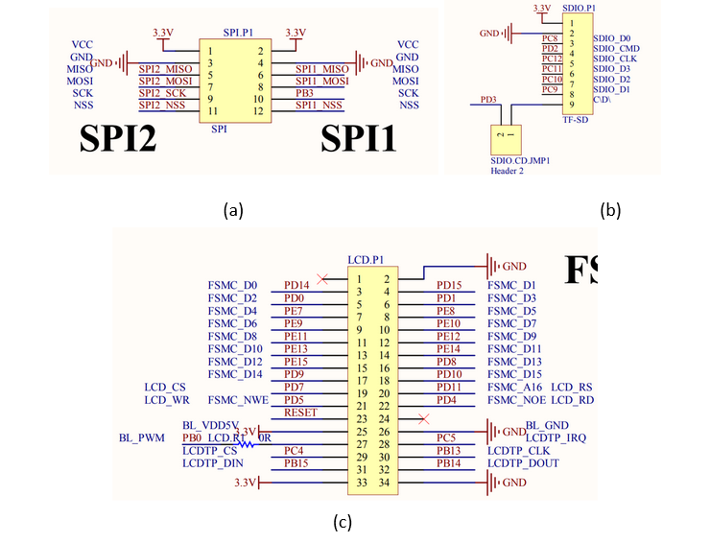

## 8.3 Code Repository

Include links to the code repository, version control, and change logs.

## 8.4 Additional Documentation

Include any other relevant documentation, photos, or supporting materials.

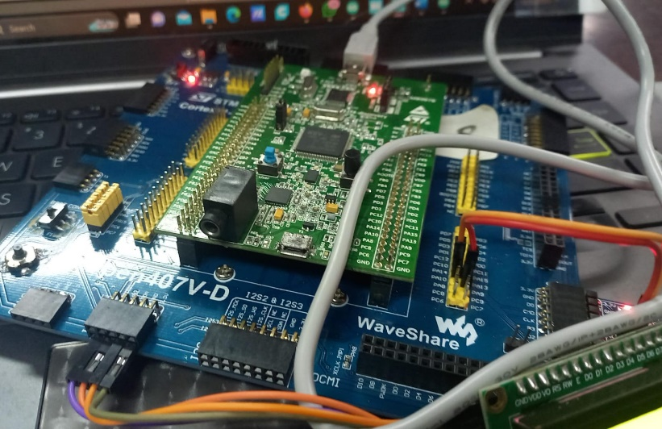

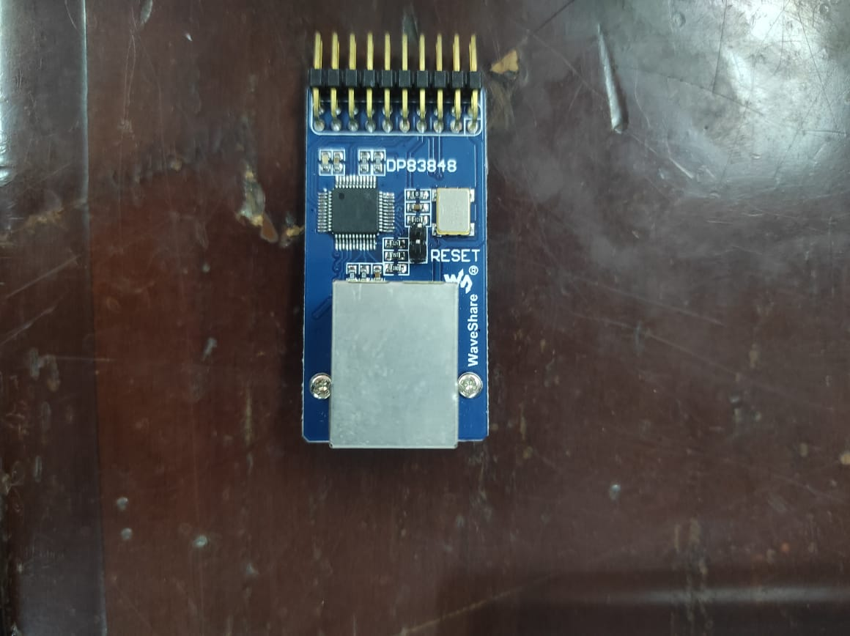

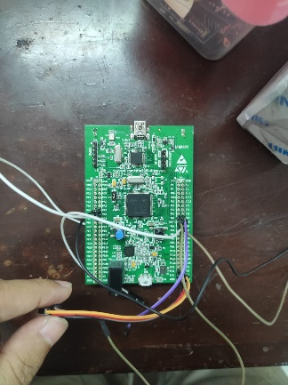

# 9 References

STM32F407 Reference Manual. (2020). STMicroelectronics. Retrieved from [<https://www.st.com/resource/en/datasheet/DM00037051.pdf>], August 2020.

Open407V-D Reference Manual. (2015). Waveshareelectronics. Retrieved from [<https://www.waveshare.com/w/upload/archive/a/a0/20150918065520!Open407V-D-UserManual.pdf>].

Vui, P. K. (2016). Handheld Oscilloscope with Multimeter based on Cortex-M Microcontroller. Report submitted to Universiti Tunku Abdul Rahman in partial fulfillment of the requirements for the degree of Bachelor of Information Technology (Hons) in Computer Engineering. Faculty of Information Communication Technology, Perak Campus. May 2016.